Canular de la grippe porcine (1976) et Ebola : des similitudes ?

John P. Thomas, Health Impact News, 17 octobre 2014

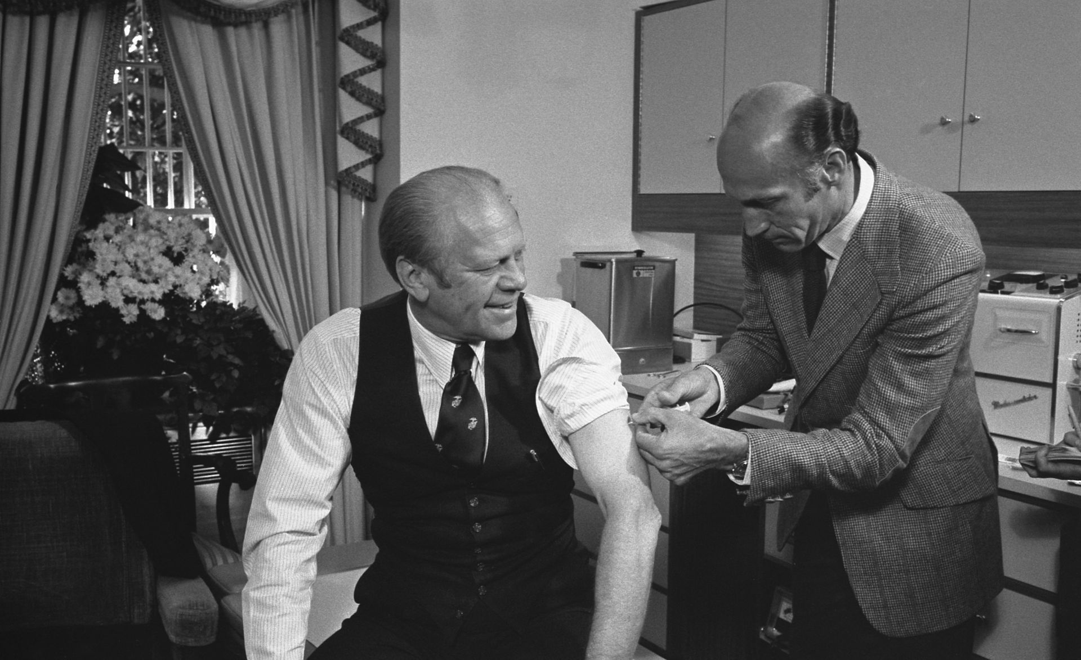

L’industrie pharmaceutique a réussi à convaincre le Président Gérald Ford de lui accorder l’immunité juridique à propos du vaccin contre la grippe porcine qui a été mis sur le marché en 1976, comme de mener une campagne publicitaire pour convaincre les Américains de se faire vacciner. Il y a eu davantage de personnes qui sont mortes de la vaccination que de la grippe elle-même.

Donnez-vous la peine de lire ce qui suit avant d’envisager d’acheter une combinaison de protection contre le virus Ebola !

Sommes-nous face à une pandémie à virus Ebola susceptible de tuer des millions de personnes, ou s’agit-il essentiellement d’un projet de marketing de l’industrie pharmaceutique pour vendre encore plus de médicaments et de vaccins ? La souche actuelle du virus Ebola est-elle une création secrète des laboratoires pharmaceutiques, de chercheurs en matière de guerre biologique, ou le fruit des travaux de l’équipe de Monsanto ?

Ebola a-t-il été créé http://healthimpactnews.com/2014/liberian-scientist-and-professor-ebola-virus-manufactured-by-western-pharmaceuticals-us-dod/ ou s’est-il accidentellement répandu chez les humains à partir d’animaux africains comme par exemple la chauve-souris (roussette) ?

Le gouvernement des Etats-Unis a-t-il volontairement négligé de prendre des mesures fortes pour empêcher la propagation du virus Ebola, ou alors y aurait-il un risque vraiment très minime pour les Américains ? Y a-t-il des groupes qui veulent réduire la population mondiale grâce à la propagation de maladies contagieuses telles que la fièvre Ebola, ou s’agirait-il d’un autre projet imaginé par certains groupes de la théorie du complot ?

Est-ce qu’Ebola est une épidémie locale, une pandémie mondiale ou un canular ? Est-ce que l’Amérique, comme il a été dit, est sur le point de sombrer dans le chaos et la loi maritale, ou allons-nous être en sécurité une fois que nous aurons pris le vaccin contre l’Ebola ?

Y aura-t-il plus de gens qui mourront du vaccin Ebola que de la maladie elle-même ?

Toutes ces questions ont circulé dans les médias au cours de ces derniers mois. Ce qui est certain c’est que la situation relève d’une confusion très complexe : des faits contradictoires, des interprétations opposées et des intrigues politiques. Tout cela me rappelle vraiment le canular de la grippe porcine de 1976 – qualifiée de fiasco ou de débâcle de la grippe porcine.

La relation entre le hoax de la grippe porcine et l’Ebola du Zaïre

Pour mieux comprendre ce qui se passe dans la situation actuelle avec Ebola, il est utile d’examiner l’un des grands exemples de la politique de santé qui a mal tourné.

Pour ceux qui ne se souviennent pas de la menace de la grippe porcine de 1976 ou n’ont pas vécu à cette époque, il est utile de comparer ces événements du passé à la situation actuelle avec Ebola.

En 1976, j’étais à l’université. Un ami m’a convaincu que je devais me renseigner sur la grippe porcine parce qu’on avait prédit qu’elle allait dévaster la population américaine. On s’attendait à ce que des millions de gens meurent s’ils ne faisaient pas la file pour se faire injecter le vaccin. J’ai, à contre cœur, cédé aux craintes de mon ami et nous nous sommes fait vacciner.

Quatre ans plus tard, alors que j’étais étudiant en santé publique, nous avons dû lire un livre sur le hoax de la grippe porcine de 1976. J’ai été vraiment choqué par ce que j’ai lu. J’étais tellement naïf ! En tant qu’étudiant de 23 ans, j’avais beaucoup de mal à croire que le système avait échoué si lamentablement. A cette époque, je croyais vraiment que les officiels du gouvernement, les médecins, les scientifiques, les compagnies pharmaceutiques, et bien sûr les organismes de Santé publique étaient tous chargés de promouvoir la santé des Américains.

Il était inquiétant et choquant d’apprendre que des interprétations scientifiques défectueuses, des intérêts politiques partisans, des occasions de profit pour les entreprises, l’orgueil, l’avancement de carrière avaient été de puissantes forces motrices par rapport à la mise au point du programme de la grippe porcine de 1976.
Toute l’histoire a commencé quand, en février 1976, une recrue de l’armée à Fort Dix, New Jersey est tombée malade et est morte de la grippe porcine que l’on pensait similaire à la souche de 1918, et qui avait tué 500.000 Américains. Sur base d’une ressemblance relative avec la grippe de 1918, on a pensé que des millions de personnes pourraient bientôt mourir à moins que le gouvernement américain ne mobilise une réponse puissante pour protéger ses citoyens. Il était temps de mettre tout en œuvre pour montrer comment le système de santé publique pourrait effectivement empêcher une catastrophe.

Au cours du printemps et de l’été de 1976, les firmes pharmaceutiques se mirent au travail pour produire et stocker des millions de doses de vaccin contre la grippe porcine. Le gouvernement s’est lui aussi mis au travail pour insuffler la peur au public et le motiver à retrousser ses manches et à se faire vacciner. Nous avons vu des photos du Président Ford recevant son vaccin et nombreux sont ceux parmi nous qui ont décidé de faire le même acte patriotique l’année même du bicentenaire de notre nation. Le fait de se faire vacciner était présenté comme un acte de patriotisme, comme un acte d’auto-protection.

Et bien, avec le recul du temps, on peut dire que l’épidémie de grippe porcine de 1976 ne s’est jamais développée. Et la raison n’en n’est pas à trouver dans le fait que 40 millions d’Américains se sont fait vacciner. C’est tout simplement parce que l’épidémie de grippe porcine n’a jamais existé. Ce ne fut jamais rien de plus qu’une triste science, des jugements erronés et des vœux pieux. En bref, nous avons tous fait partie d’un énorme canular.

Après tout ce battage médiatique, le décès d’une seule personne et 13 cas de grippe porcine [1], le programme de vaccination a été brusquement arrêté après 10 semaines.

Le programme de vaccination a été interrompu le 16 décembre 1976, en raison de réactions indésirables graves. On a estimé que plus de 500 personnes ont développé un syndrome de Guillain-Barré après la vaccination et 25 sont mortes d’effets indésirables inattendus. [2, 3]

Le syndrome de Guillain Barré http://healthimpactnews.com/2014/flu-vaccine-is-the-most-dangerous-vaccine-in-the-united-states-based-on-settled-cases-for-injuries/
est une affection neurologique qui provoque une paralysie temporaire qui peut conduire à la mort. Plus de personnes sont portes du vaccin que de la grippe elle-même.

Ebola pourrait-il devenir un autre grand canular ?

A ce stade, je ne pense pas que nous pouvons être sûrs que la menace est réelle.
Pourquoi devrais-je dire pareille chose alors que l’on sait que des milliers de personnes sont mortes en Afrique du virus Ebola ?

Voici ce que l’Organisation Mondiale de la Santé (OMS) explique à propos des décès dus à Ebola. Je vous prie de bien prendre note des mots que j’ai repris en caractères gras. Le rapport daté du 8 octobre 2014 précise :

« Le nombre total de cas confirmés, probables, et soupçonnés…de l’épidémie en Afrique de l’Ouest suite à la maladie à virus Ebola signalée le 5 octobre 2014…est de 8.033 avec 3.865 décès. Les pays touchés sont la Guinée, le Libéria, le Nigéria, le Sénégal, le Sierra Leone, et les Etats-Unis d’Amérique [1 homme qui a voyagé de l’Afrique au Texas, récemment décédé d’Ebola]. Un cas confirmé du virus Ebola a été signalé en Espagne. [4]

J’ai souligné les mots « confirmés, probables et soupçonnés » dans le paragraphe précédent parce que le nombre de personnes touchées et le nombre de décès ne sont pas tous basés sur des tests scientifiques. La vérité est que les chiffres de l’OMS représentent simplement une croyance au sujet de l’incidence et des décès Ebola. Les gens tombent régulièrement malades et meurent en Afrique comme aux Etats-Unis. Dans la situation actuelle, où le virus Ebola est vraisemblablement dans l’esprit de chaque médecin et de chaque infirmière en Afrique de l’Ouest, il est naturel d’attribuer les décès au virus Ebola.

Ayant fait partie du système de Santé publique quand j’étais plus jeune, il est clair pour moi que nous avons tendance à formuler des hypothèses, même si notre formation nous a mis en garde contre de tels comportements. Tout comme les généraux ne peuvent pas attendre la prochaine guerre pour pouvoir travailler à ce qu’ils ont étudié pendant toute une vie – les dirigeants du système de Santé public, tels ceux de l’Organisation Mondiale de la Santé sont désireux de saisir la moindre occasion pour trouver une menace de maladie afin de pouvoir l’éradiquer. Après tout, c’est bien là leur travail. Les généraux et les officiels de Santé publique pensent tous les deux à la prochaine bataille à livrer. C’est en fait ce qu’ils font, même si la menace est minime ou peut-être n’existe pas réellement. Les généraux de la guerre pandémique à l’Organisation Mondiale de la Santé ne pourraient-ils pas faire des déductions ou tirer des conclusions qui pourraient s’avérer erronées ?

Les tests pour Ebola sont-ils précis et fiables ?

J’ai lu toute une série de rapports d’enquête de Jon Rappoport qui ont présenté des preuves solides que les tests standards Ebola sont tout sauf précis. http://jonrappoport.wordpress.com/category/ebola/
Il cite le manuel du Département de la Défense et explique les instructions qui concernent le diagnostic d’Ebola. Son rapport explique :

Le test standard pour le diagnostic d’Ebola est la PCR, qui a de nombreux défauts qui le rendent trompeur et inutile.

Par conséquent, « diagnostiquer Ebola » grâce au test PCR ne signifie rien. Ebola pourrait être une grippe, pourrait vouloir dire que l’on a « bu de l’eau contaminée », pourrait presque être n’importe quoi qui n’a pas nécessairement rapport avec Ebola.

Ainsi, lorsque les autorités indiquent qu’il y a 6.000 cas d’Ebola et 3.000 décès, ou quand elles annoncent que deux personnes sont atteintes d’Ebola aux Etats-Unis, elles se fient à un test diagnostic qui ne peut confirmer que ces affirmations soient exactes.

Ceci est vérifié dans le manuel du Département de la Défense.

Le titre est : « Ebola Zaïre (EZ1) RT-PCR (TaqMan) Essai sur ABI 7500 Fast-Dx,LightCycler,& JBAIDS BOOKLET » publié par « Joint Project Manager Medical Countermeasures Systems. ». Le document est daté du 14 août 2014.

Sous le titre, on trouve cette déclaration : « Fabriqué par le Centre de Recherche Médicale de la Marine des Etats-Unis pour le DOD Américain (Département de la Défense des Etats-Unis) »

Voici une citation [du manuel du Département de la Défense] :

« [Le test PCR] ne devrait pas être utilisé comme seule base pour la prise de décision en ce qui concerne la gestion du traitement des patients. Les résultats [de la PCR] sont pour l’identification présomptive du virus Ebola Zaïre (détecté au cours d’une épidémie en Afrique de l’Ouest en 2014). »

Traduction : «Le mot « présomptive » signifie tout simplement : « nous ne sommes pas certains ». Et c’est vrai, nous ne sommes pas certains. Ne vous fiez pas à la PCR pour un diagnostic définitif d’Ebola. »

Voici la citation finale :

« L’identification définitive du virus Ebola Zaïre (détecté au cours d’une flambée en Afrique de l’Ouest en 2014) nécessite des procédures de tests et de confirmations supplémentaires, en consultation avec les autorités de santé publique et autres autorités qui sont censées rapporter les cas. Le diagnostic du virus Ebola Zaïre (détecté au cours d’une flambée en Afrique de l’Ouest en 2014) doit être établi sur base de l’histoire, des signes, des symptômes, de la probabilité d’exposition et autres preuves de laboratoire en plus de l’identification du virus par le test PCR. »

C’est le comble. Le texte affirme sans détour que d’autres tests de diagnostic doivent être effectués. Je puis vous dire de quels tests il devrait s’agir : un : purification et isolement direct du virus chez le patient ; deux : un test destiné à évaluer la quantité de virus chez le patient parce que des millions et des millions de virus Ebola actifs doivent être présents chez le patient avant de pouvoir affirmer qu’il s’agit d’ « un cas d’Ebola ». [5]

Les commentaires de Jon Rappoport vous dérangent-ils ? Peut-être qu’il n’y a pas autant de cas d’Ebola que ce qu’on veut bien nous dire. L’OMS veut nous faire croire que l’épidémie d’Ebola est hors contrôle en Afrique et elle signale que les chiffres qu’elle rapporte sont bien en-deçà des cas réels d’Ebola. On nous dit que les officiels africains de la Santé sont à ce point débordés qu’ils ne peuvent même plus compter ou même rapporter tous les cas d’Ebola. [6]

Jon Rappoport termine son article avec cette déclaration :

« Des rapports de presse mentionnent le fait qu’il y a moins de patients que prévu qui présentent des signes d’hémorragies. Une autre information qui s’intègre dans les « cas soupçonnés d’Ebola » - des gens souffrent de facteurs qui n’ont rien à voir avec le virus Ebola. [7,8]

D’autres maladies peuvent-elles être confondues avec le virus Ebola ?

Il pourrait y avoir un certain nombre de maladies et de problèmes de santé qui pourraient présenter des symptômes semblables à ceux de la maladie Ebola : L’exposition aiguë à des pesticides, à différents produits chimiques d’origine inconnue, ou tout simplement une variété commune de la grippe, autant d’éléments qui pourraient provoquer des symptômes semblables à ceux d’Ebola. Si les personnes qui travaillent dans les soins de santé sont à ce point débordées comme cela a été signalé, on peut dès lors comprendre que des confusions puissent avoir lieu.

Un exemple de pareille confusion est fourni par Jon Rappoport dans un autre article. Il y déclare : « Prenez cet exemple – un village agricole au Liberia, l’un des soi-disant épicentres du virus Ebola. Les familles arrivent à peine à produire suffisamment pour s’en sortir. Elles vivent en aval d’une plantation de caoutchouc du géant Firestone.

Pendant des années, et en vain, les gens du village ont protesté contre le ruissellement de produits nocifs dans leur approvisionnement en eau. Les poissons sont en train de mourir. Les récoltes sont désastreuses. Les conséquences : malnutrition, famine et agression chimique sur leurs systèmes immunitaires.

Les gens développent des plaies, des lésions, de fièvres, des problèmes respiratoires, digestifs, y compris la diarrhée.

A la lumière de l’hystérie actuelle, n’est-il pas très facile de baptiser ces cas d’Ebola ? [9]

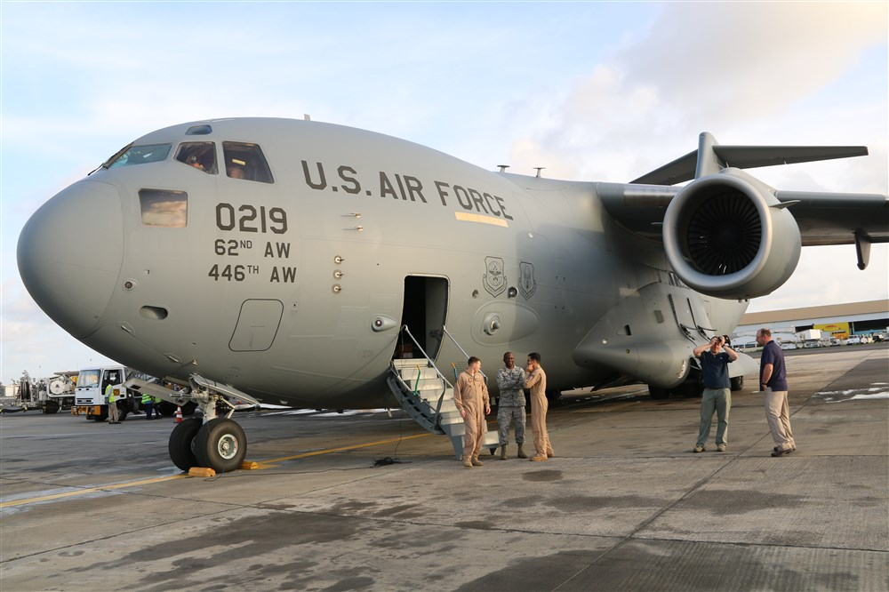
L’armée américaine est arrivée au Libéria en septembre en réponse à la « crise de l’Ebola »– Photo de l’Ambassade américaine au Libéria
Est-ce un hasard ou une coïncidence si « l’Epidémie » et le vaccin arrivent en même temps ?

Je dois me demander comment il se fait que le vaccin contre Ebola soit presque prêt pour la distribution au moment même où l’on nous dit que nous devons nous préparer parce que le virus Ebola est sur le point de provoquer une pandémie mondiale qui pourrait tuer des millions d’entre nous. Voici quelques faits que vous pourriez trouver intéressants concernant cette coïncidence.

D’importantes subventions ont été accordées à l’armée américaine pour la mise au point de médicaments destinés à traiter les gens qui auraient pu être exposés au virus Ebiola. En 2006, il a été signalé que l’Alnylam Pharmaceuticals Inc. devait, au cours des quatre années suivantes recevoir la somme de 23 millions de dollars du Département de la Défense pour des médicaments anti-terroristes. [10].

En 2010, Tekmira a reçu 140 millions de dollars pour la mise au point d’un médicament qui empêcherait le virus Ebola d’être transformé en arme de bioterrorisme. [11] (Voir aussi : Les militaires américains commenceraient-ils à fabriquer des vaccins : un nouveau marché de milliards de dollars pour des vaccins expérimentaux
http://healthimpactnews.com/2013/u-s-military-starts-producing-vaccines-new-billion-dollar-experimental-vaccine-market/ , et les usines à vaccins du Pentagone
http://healthimpactnews.com/2013/the-pentagons-vaccine-factories/

Monsanto a conclu un partenariat avec le Ministère de la Défense pour autoriser une entreprise tierce (Tekmira Pharmaceuticals Corporation) à développer un vaccin contre Ebola. La mise de fonds initiale était de 1,5 million de dollars. La valeur de la transaction pourrait atteindre 86 millions de dollars. [12]

En 2013, le Centre Vanderbilt de vaccinologie (Université Vanderbilt) a aussi reçu une subvention de 4, 4 millions de dollars du Département de la Défense des Etats-Unis pour le développement de vaccins et autres traitements de l’Ebola. [13]

Ebola est-il une menace ou un canular ?

Je souhaiterais pouvoir vous révéler définitivement si Ebola est une menace ou un canular. Mais, sur la base de ce que je sais à propos de la corruption dans l’industrie pharmaceutique, des conflits d’intérêts parmi les dirigeants politiques, l’influence des entreprises sur les organismes gouvernementaux et l’ordre du jour de l’Organisation Mondiale de la Santé, je me dois de dire que la vérité est ensevelie sous une montagne de mensonges, de désinformation et sur une évolution rapide des hypothèses .

Devrions-nous nous sentir préoccupés par le virus Ebola ? Faut-il avoir peur ? Devons-nous faire ce que nous disent les Centres de Contrôle et de Prévention des Maladies (CDC), qui comme par hasard sont en possession du brevet sur la souche du virus Ebola et sur toutes les souches futures du même virus ? [14]

Même si le virus Ebola représente une réelle menace, je ne recommande pas de passer beaucoup de temps à s’inquiéter de la chose. Je n’en recommande pas moins de prendre plusieurs mesures positives.

Mes recommandations se répartissent en deux groupes :

En tout premier lieu, toute personne qui est confrontée à quelque forme que ce soit d’infection virale ou bactérienne se doit de renforcer son système immunitaire (Voir les recommandations ci-dessous)

La seconde suggestion consiste à faire tout ce qui vous sera possible pour éviter de prendre le vaccin Ebola quand il sera disponible. La meilleure défense contre Ebola est un système immunitaire suffisamment fort. Le vaccin ne sera pas une véritable prévention ; le vaccin est susceptible d’être rempli de substances toxiques qui risquent de compromettre votre système immunitaire.

Si je me trompe et qu’Ebola devienne une menace réelle, mes suggestions concernant le renforcement de votre système immunitaire ne pourront que réduire sensiblement votre risque d’être infecté par le virus Ebola. Si j’ai raison, et qu’il n’existe aucune raison de s’inquiéter, les recommandations que je donne ne pourront que contribuer à renforcer votre système immunitaire. C’est là de toute manière la meilleure chose à faire quelque soit la forme connue ou inconnue d’une menace virale.

L’essentiel est que nous n’avons pas à renoncer au contrôle sur notre propre santé et à le confier à un organisme gouvernemental ou à une société pharmaceutique. Nous n’avons pas à devenir les victimes impuissantes d’une menace invisible si jamais elle existe. Nous possédons de bons moyens pour diminuer le risque de contracter cette maladie et d’y survivre si jamais nous étions infectés. Nous avons des moyens et il n’est nullement nécessaire de vivre dans la terreur d’une menace virale !

Le système médical conventionnel possède-t-il un remède contre le virus Ebola ?

Les scientifiques de l’Université du Texas (Health Science Center à San A)ntonio) indiquent que le système médical conventionnel ne possède pas de traitement curatif pour Ebola. Même les traitements qui sont développés par les compagnies pharmaceutiques sont décrits comme étant des traitements palliatifs.

Palliatif signifie partiel. Ainsi, les nouveaux médicaments pharmaceutiques pour le traitement des cas d’Ebola ne seront pas des remèdes, mais offriront un traitement partiel à ceux qui souffrent de la maladie. Les compagnies pharmaceutiques travaillent également sur des vaccins. Elles espèrent commencer à commercialiser un vaccin contre le virus Ebola en 2015 [15].

Tous les traitements contre Ebola sont expérimentaux

A ce stade, octobre 2014, nous ne possédons pas de recherche scientifique qui pourrait prouver qu’il existe un traitement spécifique efficace susceptible de guérir les personnes infectées par la souche active du virus Ebola. [16] A première vue, cela pourrait entraîner certaines personnes à tomber dans la panique à propos de la situation. Les bonnes nouvelles sont que les praticiens de santé alternatifs ont de nombreux traitements qui pourraient être utiles contre le virus Ebola. Bien sûr, les plantes, les vitamines, les huiles essentielles pourraient être potentiellement bénéfiques, bien que n’ayant pas encore été démontrées efficaces contre le virus Ebola. Ainsi, les compagnies pharmaceutiques et les professionnels de la santé sont dans le même bateau. Aucun des deux groupes ne peut prétendre posséder un remède contre le virus Ebola.

A ce stade, tous les traitements sont expérimentaux. [17] Nous ne serons pas en mesure d’identifier les meilleurs traitements avant que des personnes qui souffrent de la maladie ne soient traitées, que ce soit par la médecine conventionnelle ou par des traitements alternatifs.

C’est votre propre système immunitaire qui pourra vous guérir d’Ebola

En fin de compte, les personnes qui contracteront la maladie et y survivront devront compter sur un système immunitaire fort pour pouvoir survivre. Le vaccin ne guérira pas une personne qui souffre déjà d’Ebola. Les produits pharmaceutiques et les produits naturels pourront bien sûr venir en aide. Mais la protection contre Ebola, si la maladie devient une menace réelle, dépend essentiellement de notre résistance naturelle aux maladies virales, comme de la disponibilité de soins médicaux de base telles l’alimentation et une bonne hydratation.

« USA Today » rapporte l’analyse du Dr Anthony Faucithe de la situation au sujet d’Ebola. Il est de longue date, le directeur de l’Institut National des Allergies et des Maladies Infectieuses des Etats-Unis :

L’outil le plus puissant contre une épidémie, ce sont les soins médicaux de base. Les médicaments en voie de développement ne formeront pas une grande partie de la solution. Ils ont un développement trop récent pour que des doses suffisantes puissent être fabriquées, même s’il a été montré qu’ils étaient sûrs.

Le véritable objectif, disait-il, serait de mettre en place une infrastructure dans les pays concernés pour fournir aux malades un soutien médical de base comme le remplacement des liquides du corps et du sang. Ces mesures auraient un effet beaucoup plus important sur la santé que quelques lots de médicaments expérimentaux.

« C’est de cette manière que l’on pourra aider les gens », a-t-il dit. « L’idée de « ce que nous allons faire avec les quatre cours de traitement que nous avons ? » est presque sans rapport avec les vies qui pourraient être sauvées en apportant aux gens les soins appropriés. » [18]

Construire le système immunitaire

Un système immunitaire fort est la meilleure défense dans la lutte contre le virus Ebola ou toute autre infection virale. Construire un système immunitaire fort implique de nombreux facteurs. Il convient de commencer par se détourner de la norme américaine où il y a une forte consommation de sucre, une alimentation trop riche en glucides, pauvre en bonnes graisses et souvent toute préparée. Ce type de régime ne convient pas au système immunitaire et l’affaiblit.

Les personnes qui ont été affaiblies par une mauvaise alimentation, par un régime standard à l’américaine, et qui sont exposés à des produits chimiques environnementaux, qui absorbent de nombreux additifs alimentaires tels que des conservateurs, qui sont exposées à des pesticides, à des aliments transformés éprouveront beaucoup plus de difficultés à lutter contre Ebola s’il arrive qu’elles rencontrent le virus.

Lutter contre Ebola ne doit pas être compliqué

On nous a fait croire que notre seul espoir se trouvait dans les formules magiques et les potions coûteuses de l’industrie pharmaceutique, mais c’est loin d’être la vérité. Il existe de nombreux traitements qui, à la fois, peuvent prévenir et guérir des infections virales. Nous en reparlerons ultérieurement.

Les rayons ultraviolets du soleil

Les rayons ultraviolets du soleil peuvent se révéler importants dans la prévention et le traitement d’Ebola. Le virus Ebola est inactivé quand il est exposé à des rayons ultraviolets. [19] La lumière ultra violète peut être obtenue à partir de sources d’origine humaine. Il faut aussi savoir que le virus Ebola peut survivre plusieurs jours dans des matériaux liquides ou solides après qu’il ait quitté le corps de l’hôte. [20] Ceci signifie que l’hygiène est très importante pour empêcher la propagation du virus.

Les ingénieurs ont mis au point un appareil (UV robot) qui peut être envoyé dans des régions infectées par des virus ou des bactéries et les désinfecter complètement en l’espace de 2 minutes. Cela signifie que les environnements à haut risque pour la transmission d’Ebola pourraient être facilement traités chaque jour si la chose s’avérait nécessaire. [21]

La vitamine D

Le corps humain produit de la vitamine D lorsque la peau est exposée à la lumière directe du soleil. Promoteur de longue date des traitements à la vitamine D, le Dr Joseph Mercola, nous rappelle que la vitamine D est essentielle pour le bon fonctionnement immunitaire. Il déclare :

« L’exposition régulière au soleil permettra d’optimiser l’absorption de vitamine D, ce qui est d’une importance capitale pour une fonction immunitaire robuste. […] [22]

La supplémentation en vitamine D est généralement nécessaire pour les personnes qui vivent dans l’hémisphère nord et ne peuvent de ce fait obtenir une exposition suffisante aux rayons du soleil.

La vitamine C

La vitamine C détruit les virus ou permet au système immunitaire de les détruire.
Des doses orales de bonne qualité de vitamine C peuvent prévenir des infections virales. Par voie intraveineuse (IV) le traitement à la vitamine C peut être utilisé comme remède puissant pour les cas affectés par Ebola et autres infections virales.

Dans un article sur le traitement de l’infection par Ebola, le Dr Thomas E. Levy, MD, JD a récemment déclaré :

« A ce jour, il n’existe aucun virus testé qui n’ait pu être inactivé par une dose suffisamment importante de la vitamine C (acide ascorbique). Beaucoup d’autres produits antioxydants ont aussi des effets virucides, mais la vitamine C semble être unique par sa très grande puissance et son efficacité clinique, du fait que sa structure chimique simple lui permet d’être facilement distribuée dans tout le corps…. La vitamine C est à la fois très puissante et parfaitement biodisponible contre les infections virales. [23]

Remèdes homéopathiques pour Ebola

De nombreuses personnes ont trouvé que certains traitements homéopathiques se sont révélés très efficaces contre les infections virales.

Le Dr Eileen Nauman cite certains remèdes homéopathiques qui peuvent s’avérer utiles dans le traitement d’Ebola. Voici un extrait de son livre :

Le Dr Vickie Menear, MD et homéopathe a trouvé que le remède qui correspond le mieux aux symptômes de la « grippe » à virus de 1914, le « Crotalus Horridus » [venin de crotale] correspond à environ 95% des symptômes d’Ebola.
Au cours de l’épidémie de grippe espagnole de 1918, 80% des personnes traitées par des médicaments allopathiques sont mortes. 80% des personnes qui se sont soignées par des remèdes homéopathiques, principalement Crotalus Horridus ont survécu. [24]

Veuillez noter que ce n’est pas une bonne idée d’établir personnellement votre propre traitement homéopathique dans le cas d’Ebola. Dans pareil cas, il est nécessaire de consulter un médecin homéopathe.

L’argent

L’Alliance pour la santé naturelle fournit cette information :
L’argent… a été utilisé comme agent antimicrobien pendant des milliers d’années. C’est un antibiotique puissant qui peut s’attaquer à toutes sortes de bactéries et ce sur trois fronts… L’argent peut d’abord être utilisé comme procédé de désinfection de l’eau, à la fois contre les bactéries et les virus. Depuis que l’on sait que la désinfection des milieux contaminés est la méthode la plus efficace pour enrayer la propagation du virus Ebola, l’argent pourrait devenir une arme très puissante dans la bataille.

L’argent présente également d’importantes promesses comme antiviral, tant dans l’attaque elle-même des virus que dans l’inhibition de la transmission. Jusqu’à présent l’argent a été testé sur le VIH et l’herpès. » [25]

L’algue rouge

[…]

Le Dr Case Adams explique que l’algue rouge peut être prise en tant que supplément contre Ebola. On a montré que l’algue rouge possédait des propriétés anti-cancer et antivirales…

Melatonine

Des chercheurs qui se sont spécialisés dans l’étude de la mélatonine ont publié un rapport montrant que la mélatonine pourrait représenter un traitement utile pour le traitement des infections à virus Ebola.
[…]

Les huiles essentielles

Il existe de nombreuses huiles essentielles qui sont connues pour tuer les virus. Certaines de ces huiles essentielles ont été reconnues efficaces aux cours de fléaux historiques du passé. […]

Malheureusement, une grande partie de l’information sur internet concernant l’efficacité possible de certaines huiles essentielles contre Ebola a été supprimée. Récemment la FDA a décidé d’attaquer deux des plus grands distributeurs d’huiles essentielles et à les contraindre à supprimer leur information. Voir :
http://healthimpactnews.com/2014/fda-targets-essentials-oils-see-eos-as-threat-to-new-ebola-drugs/

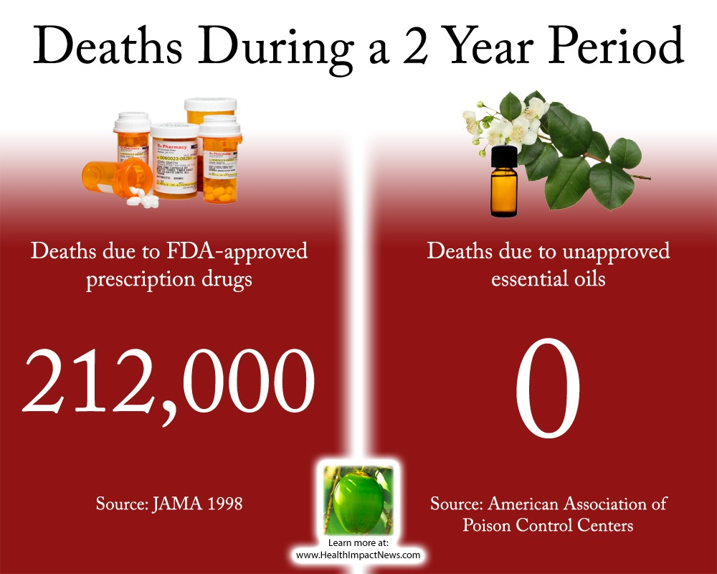
Décès au cours d’une période de deux ans

Décès dus à des médicaments Décès dus à des huiles essentielles
approuvés par la FDA non approuvées par la FDA

[ …]
Combinaison des traitements

Le Dr Brownstein a effectué une recherche intensive pour trouver les moyens d’aider ses patients au moyen de substances naturelles. Ses recommandations peuvent se trouver sur son site : http://blog.drbrownstein.com/what-can-you-do-to-preventtreat-ebola/.
Le Dr Brownstein précise :

Si vous attrapez une maladie virale, prenez les précautions de base pour optimiser votre système immunitaire. Voici les quatre points les plus importants pour aider votre système immunitaire à combattre une maladie :

Le point le plus important est la vitamine C. Les humains ne sont pas capables de synthétiser la vitamine C. Si nous ne disposons pas d’une quantité suffisante de vitamine C , notre système immunitaire ne pourra fonctionner correctement et nous risquons de tomber malades, d’attraper diverses infections, y compris Ebola. Tout au long de la littérature médicale, on trouve beaucoup d’histoires de cas où la vitamine C a pu guérir des maladies virales et infectieuses. La vitamine C active le système immunitaire pour lui permettre de lutter contre toute infection.

Quelle est la dose de vitamine C qu’il faudrait prendre ? Je voudrais vous suggérer de prendre au moins 5.000 mg de vitamine C par jour. Dans les cas où quelqu’un tombe malade avec un agent infectieux, les besoins de l’organisme en vitamine C augmentent de manière spectaculaire.

La vitamine C par voie intraveineuse peut être administrée à tous les patients souffrant d’Ebola. Bien que la chose n’ait pas été étudiée, je n’ai personnellement aucun doute que l’administration de vitamine C par voie intraveineuse serait d’une grande aide pour tout patient souffrant non seulement d’Ebola, mais de tout agent infectieux. J’ai, dans ma pratique, utilisé la vitamine C par voie intraveineuse depuis plus de 20 ans. Chaque fois que le corps est stressé, les besoins en vitamine C augmentent considérablement. L’administration de vitamine C par voie intraveineuse permet d’atteindre un niveau de sérum beaucoup plus élevé par rapport à une prise orale de vitamine C. L’administration de vitamine C par voie intraveineuse devrait être le traitement standard pour tous les patients souffrant d’Ebola.

Que pouvez-vous faire d’autre pour prévenir une infection virale ?Je préconiserais la vitamine A. Elle est essentielle pour le maintien et le bon fonctionnement du système immunitaire…Dans les cas de maladies graves, j’ai trouvé quelques informations qui montrent que la vitamine A peut s’avérer très utile. De 10-100.000 U de vitamine a par jour pendant quelques jours à quelques semaines pour aider le système immunitaire à combattre les infections virales.

La vitamine D est aussi très importante. Plus de 80% des patients présentent une carence en vitamine D. Le maintien de niveaux adéquats de vitamine D renforce le système immunitaire. Pour la plupart des patients, je suggère de prendre de 2 – 6.000 U de vitamine D3 par jour. En période de maladies aiguës, la prise de 50.000 U de vitamine D3 par jour pendant quelques jours peut s’avérer utile.

L’iode est indispensable. Aucun virus, aucune bactérie, aucun parasite ne peut résister à l’iode. Les taux d’iode ont chuté de plus de 50% au cours des 40 dernières années. Le maintien d’un taux d’iode suffisant est l’une des choses les plus importantes que vous puissiez faire pour aider votre système immunitaire. Pour la plupart des patients j’ai trouvé que 12-50 mg par jour pouvaient apporter au corps la quantité d’iode dont il a besoin.

Je ne voudrais pas vous conseiller de prendre de fortes doses d’éléments nutritifs sans vous conseiller d’aller voir un spécialiste des soins naturels de santé….[…]

Conclusion : la peur peut s’avérer être plus toxique qu’Ebola

Je pense qu’il y a grande chance que les grands médias ne vont pas tarder à avertir le peuple des Etats-Unis qu’il est en grave danger à cause d’Ebola et qu’il est nécessaire de prendre des précautions. On pourrait, par exemple, nous dire que des millions d’Américains sont susceptibles de mourir à moins que chaque Américain se fasse vacciner contre Ebola. Nous pourrions être soumis à de très fortes pressions de la part du gouvernement, des chefs d’entreprises, des autorités religieuses et civiles pour nous pousser à nous faire vacciner. Selon les données de Santé publique, il apparaît que 50% à 90% des personnes qui seraient infectées par le virus Ebola seraient condamnées à mourir même avec l’aide de la médecine conventionnelle. Comme nous l’avons indiqué précédemment, nous ne pouvons pas être certains que le nombre des décès attribués à Ebola soit exact. Il s’ensuit que le taux de décès par Ebola pourrait être moins important que prévu.

Il existe pas mal d’approches naturelles pour prévenir et traiter Ebola. Nous n’avons pas à nous calfeutrer de peur dans nos maisons, d’enfiler des combinaisons spéciales, ou avoir peur de sortir en public.

Il est conseillé de veiller de près à notre alimentation pour maintenir notre système immunitaire dans la meilleure forme qui soit. Il nous faut aussi chasser les démons de la peur qui pourraient nous faire tomber dans le découragement et le désespoir et nous faire faire tout ce qui pourra nous avoir été suggéré. Indépendamment du fait que la menace d’Ebola puisse ou non se matérialiser aux Etats-Unis, nous n’avons nullement à devenir des victimes impuissantes. Il ne faut surtout pas que nous devenions la proie de la peur.

Ceci est très important parce que les gens sont de plus en plus craintifs à la suite de toutes les nouvelles qui attisent les flammes d’une possible épidémie. Quand on ne comprend pas une maladie comme l’Ebola, la réaction naturelle est la peur… Une peur soutenue supprime, détruit le système immunitaire. [31] Une peur continue peut effectivement contribuer à la probabilité de développer la maladie si la personne entre en contact avec le virus. En ce sens, la peur peut contribuer à répandre la maladie dans une communauté en affaiblissant le fonctionnement du système immunitaire.
[…]

Références

[1] Gaydos JC1, Top FH Jr, Hodder RA, Russell PK.; “Swine influenza a outbreak, Fort Dix, New Jersey, 1976,” Emerg Infect Dis. 2006 Jan, PMID: 16494712.
[2] “Swine flu ‘debacle’ of 1976 is recalled,” Shari Roan, Los Angeles Times, April 27, 2009, Retrieved 10/10/14. http://articles.latimes.com/2009/apr/27/science/sci-swine-history27
[3] “Reflections on the 1976 Swine Flu Vaccination Program,” David J. Sencer and J. Donald Millar, Emerging Infectious Disease journal – CDC, Volume 12, Number 1—January 2006, Retrieved 10/10/14. http://wwwnc.cdc.gov/eid/article/12/1/05-1007_article
[4] “WHO: Ebola Response Roadmap Situation Report,” World Health Organization, PDF Retrieved 10/10/14. http://apps.who.int/iris/bitstream/10665/136020/1/roadmapsitrep_8Oct2014_eng.pdf?ua=1
[5] “Dept. of Defense Ebola manual: smoking guns,” Jon Rappoport, NoMoreFakeNews.com, October 9, 2014, Retrieved 10/10/2014. http://jonrappoport.wordpress.com/2014/10/09/dept-of-defense-ebola-manual-smoking-guns/
[6] “WHO: Ebola Response Roadmap Situation Report,” World Health Organization, PDF Retrieved 10/10/14. http://apps.who.int/iris/bitstream/10665/136020/1/roadmapsitrep_8Oct2014_eng.pdf?ua=1
[7] “Dept. of Defense Ebola manual: smoking guns,” Jon Rappoport, NoMoreFakeNews.com, October 9, 2014, Retrieved 10/10/2014. http://jonrappoport.wordpress.com/2014/10/09/dept-of-defense-ebola-manual-smoking-guns/
[8] “Ebola,” Jon Rappoport’s Blog, entries about Ebola, NoMoreFakeNews.co. http://jonrappoport.wordpress.com/category/ebola/
[9] “Death doesn’t =someone’s opinion about death,” Jon Rappoport, October 8, 2014, Retrieved 10/10/14. http://jonrappoport.wordpress.com/2014/10/08/death-doesnt-someones-opinion-about-death/
[10] “Grant Gives Alnylam $23M For Anti-Ebola Virus Work,” Randall Osborne, BioWorld, September 29, 2006, Retrieved 10/10/14. http://www.bioworld.com/content/grant-gives-alnylam-23m-anti-ebola-virus-work-0
[11] “Tekmira Nails $140M Defense Contract to Make RNAi Drug for Ebola,” Luke Timmerman, Xconomy, July 15, 2010, Retrieved 10/10/14. http://www.xconomy.com/seattle/2010/07/15/tekmira-nails-140m-defense-contract-to-make-rnai-drug-for-ebola/
[12] “The Monsanto Sponsored Ebola Vaccine Will Kill More People Than the Ebola Itself,” Dave Hodges, The Common Sense Show, August 4, 2014, Retrieved 10/10/14. http://www.thecommonsenseshow.com/2014/08/04/the-monsanto-sponsored-ebola-vaccine-will-kill-more-people-than-the-ebola-itself/
[13] “DoD may send personnel to Africa to help fight Ebola epidemic,” Navy Times, navytimes.com, August 1, 2014, Retrieved 10/14/14. http://www.navytimes.com/article/20140801/NEWS08/308010074/DoD-may-send-personnel-Africa-help-fight-Ebola-epidemic
[14] “The CDC, NIH & Bill Gates Own the Patents On Existing Ebola & Related Vaccines: Mandatory Vaccinations Are Near,” Dave Hodges, The Common Sense Show, September 17, 2014, Retrieved 10/10/14. http://www.thecommonsenseshow.com/2014/09/17/the-cdc-nih-bill-gates-own-the-patents-on-existing-ebola-related-vaccines-mandatory-vaccinations-are-near/
[15] Tan DX1, Reiter RJ, Manchester LC.; “Ebola virus disease: Potential use of melatonin as a treatment,” J Pineal Res. 2014 Sep 27, PMID: 25262626.
[16] IBID.
[17] “Episode 6: Antiviral herbal medicines vs. Ebola and other viral pandemics,” Mike Adams, Health Ranger, – BioDefense.com, Reference to a video teaching session, Retrieved 10/9/14. http://biodefense.com/Pandemic-Preparedness-Episode-06.html
[18] “Fauci: New drugs not the best answer for Ebola,” Karen Weintraub, USA Today, August 6, 2014, Retrieved 10/14/14. http://www.usatoday.com/story/news/nation/2014/08/06/fauci-ebola-drugs/13672605/
[19] “Infectious Disease Index – Ebola virus,” MSDSonline, Retrieved 10/14/14. http://www.msdsonline.com/resources/msds-resources/free-safety-data-sheet-index/ebola-virus.aspx
[20] IBID.
[21] “Ultraviolet light robot kills Ebola in two minutes; why doesn’t every hospital have one of these?” Mike Adams, NaturalNews.com, 10/11/14, 2014, Retrieved 10/14/14. http://www.naturalnews.com/047216_Ebola_contamination_Xenex_ultraviolet_light.html
[22] “Should You Worry About an Ebola Outbreak in the US?” Mercola.com, August 19, 2014, Retrieved 10/14/14. http://articles.mercola.com/sites/articles/archive/2014/08/19/ebola-outbreak.aspx
[23] “Ebola virus can be destroyed naturally without side effects,” Thomas E. Levy, MD, JD, Natural Health 365, August 3, 2014, Retrieved 10/14/14. http://www.naturalhealth365.com/natural_cures/ebola-virus-thomas-levy-1095.html
[24] “CURE FOR EBOLA VIRUS,” Dr. Eileen Nauman, Retrieved 10/14/10. http://www.lightparty.com/Health/EbolaCure.html
[25] “Ebola: WHO Turns To Experimental Drugs, But Not Proven Natural Remedies,” Alliance for Natural Health, September 2, 2014, Retrieved 10/14/14. http://www.anh-usa.org/ebola-who-turns-to-experimental-drugs-but-not-proven-natural-remedies/
[26] “Red Algae Extract Treats Ebola … and HIV, SARS and HCV,” Case Adams, Naturopath, GreenMedInfo, October 9, 2014, Retrieved 10/14/14. http://www.realnatural.org/red-algae-extract-treats-ebola-and-hiv-sars-and-hcv/
[27] IBID.
[28] IBID.
[29] Tan DX1, Reiter RJ, Manchester LC.; “Ebola virus disease: Potential use of melatonin as a treatment,” J Pineal Res. 2014 Sep 27, PMID: 25262626.
[30] “What Can You Do to Prevent/Treat Ebola and Other Viral Infections,” Dr. Brownstein, October 10, 2014, Retrieved 10/14/14. http://blog.drbrownstein.com/what-can-you-do-to-preventtreat-ebola/
[31] “Natural Treatments for Ebola Virus Exist, Research Suggests,” (Page 2), Sayer Ji, GreenMedInfo, August 1, 2014, Retrieved 10/14/14. http://www.greenmedinfo.com/blog/natural-treatments-ebola-virus-exist-research-suggests?page=2

http://healthimpactnews.com/2014/similarities-between-1976-swine-flu-hoax-and-ebola/

